**ОТЧЁТ**

**ПО ЛАБОРАТОРНОЙ РАБОТЕ № 2**

**ЧИСЛЕННОЕ РЕШЕНИЕ СИСТЕМ ЛИНЕЙНЫХ АЛГЕБРАИЧЕСКИХ УРАВНЕНИЙ**

**(Вариант 11)**

*Выполнил студент 3 курса МОиАИС*

*Щёголев Алексей*

***Постановка задачи:***

Цель - изучение численных методов решения систем линейных алгебраических уравнений, практическое решение систем на ЭВМ.

*Задания к работе*:

Написать, отладить и выполнить программы решения систем линейных алгебраических уравнений, записанных в векторно-матричной форме $A x=b$ и приведенных в таблице. В колонке х* приведено точное решение. Решить систему методом Гаусса с выбором главного элемента и методом Зейделя.

Оценить погрешности методов.

Для метода Гаусса привести матрицу, приведенную к треугольному виду. Для метода Зейделя - преобразованную матрицу и количество итераций. Показать, что условия сходимости выполнены.

|  |  |  |  |
| --- | --- | --- | --- |
| № | *A* | $$b$$ | *x*\* |
| 11 | $$\begin{matrix}3,82 & 1,02 & 0,75 & 0,81 \\ 1,05 & 4,53 & 0,98 & 1,53 \\ 0,73 & 0,85 & 4,71 & 0,81 \\ 0,88 & 0,81 & 1,28 & 3,50\end{matrix}$$ | $$\begin{matrix}16,855 \\ 22,705 \\ 22,480 \\ 16,110\end{matrix}$$ | $$\begin{matrix}2,5 \\ 3,0 \\ 3,5 \\ 2,0\end{matrix}$$ |

Результаты вычислений методом Гаусса (код программы см. “программа 1” в приложении)

Матрица в треугольном виде:

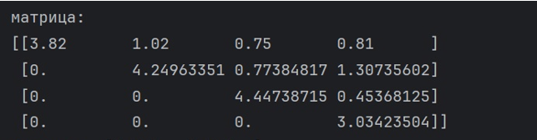

Решение:



Погрешность вычислений:



Результаты вычислений методом Зейделя (код программы см. “программа 2” в приложении)

Преобразованная матрица:

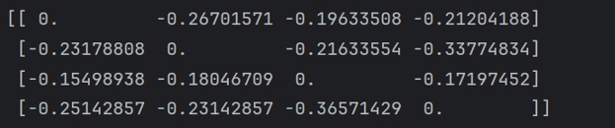

Решение:

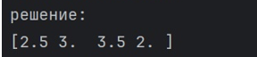

Количество итераций:



Погрешность:



**ПРИЛОЖЕНИЕ**

***программа 1***

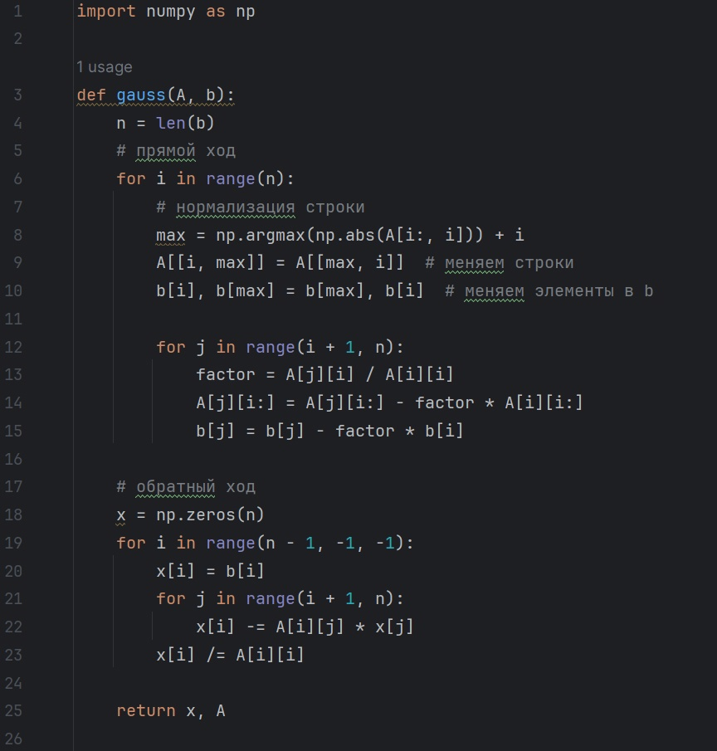 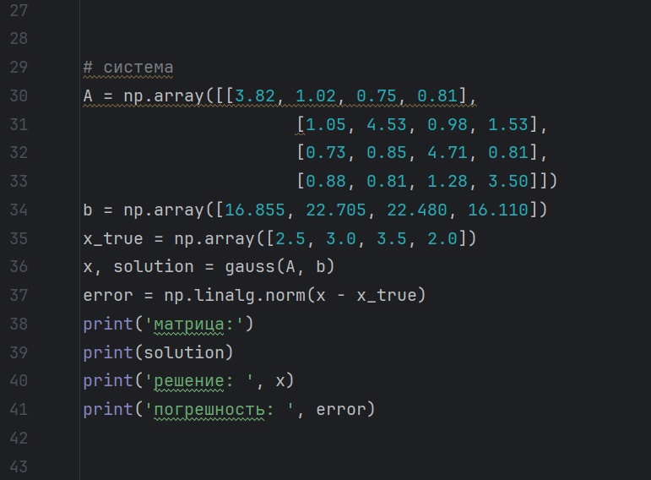

***программа 2***

